Державний вищий навчальний заклад
Ужгородський національний університет
Факультет інформаційних технологій

ЛАБОРАТОРНА РОБОТА № 2.1
Тема: Моделювання руху тіла, кинутого під кутом до горизонту

Виконав студент ІI курсу
спеціальності «Інженерія
програмного забезпечення»
Боднарчук Роман Романович

Ужгород-2026

Мета: Сформувати уявлення про принципи побудови траєкторії руху тіла.
Завдання:
1. Розробка технічного завдання.
2. Вибір та опис методогії(Scrum, kanban і т.д.) розробки ПЗ, розробка методики вирішення задачі. При виборі методології розробки ПЗ обрати методологію відмінну від вибору в Лабораторній роботі 1.
3. Розробка графічного алгоритму.

Хід роботи

1. Розробка технічного завдання
Мета програмного продукту: Створення інструменту для розрахунку та графічного відображення траєкторії руху об'єкта, кинутого під кутом до горизонту, без урахування опору повітря.
Функціональні вимоги:
- Користувацький інтерфейс: Наявність форми для введення початкових параметрів:
Початкова швидкість (v_0).
Кут кидання у градусах (α).
Прискорення вільного падіння (g).
Крок часу для побудови графіки (dt).

Обчислювальне ядро: Розрахунок поточних координат x та y за формулами кінематики, а також обчислення максимальної висоти підняття, дальності та загального часу польоту.

Графічне відображення: Побудова траєкторії руху на координатній площині з використанням бібліотеки D3.js.

Анімація: Процес побудови графіка повинен відбуватися поступово, імітуючи реальний рух об'єкта в часі.
Керування даними: Збереження етапів розробки (фіксація коду) та вивантаження готового рішення у віддалене сховище GitHub.
Набір технологій:
- Мова розмітки: HTML
- Каскадні таблиці стилів: CSS
- Мова програмування: JavaScript
- Бібліотека для візуалізації даних: D3.js
- Система контролю версій: Git.

2. Вибір та опис методології розробки ПЗ
Для виконання даної роботи обрано гнучку методологію Scrum. На відміну від методології Kanban, яка орієнтована на безперервний потік завдань, Scrum дозволяє структурувати процес створення математичної моделі та її візуалізації шляхом поділу роботи на чіткі часові відрізки — ітерації. Це оптимальний вибір для поетапної реалізації складних складових: спочатку математики, а потім — графіки.

Процес розробки поділено на наступні ітерації:
- Ітерація 1: Структура та інтерфейс.
Створення базової HTML-сторінки. Налаштування полів для введення початкових фізичних величин та кнопок керування. Додавання стилів CSS для зручності розташування елементів.
- Ітерація 2: Математична модель.
Написання логіки JavaScript для зчитування введених даних, переведення градусів у радіани та розрахунку проєкцій швидкості на осі Оx та Оy. Створення функції, яка обчислює координати об'єкта в будь-який момент часу t.
- Ітерація 3: Візуалізація через D3.js.
Підключення бібліотеки D3.js. Налаштування осей координат та масштабування відповідно до максимальних значень дальності та висоти польоту.
- Ітерація 4: Анімація та фіксація результатів.
Реалізація покрокового відмальовування точок траєкторії з використанням розрахованого кроку часу dt.Покращення структури коду. Збереження всіх етапів за допомогою Git та вивантаження у віддалене сховище.

3. Розробка графічного алгоритму
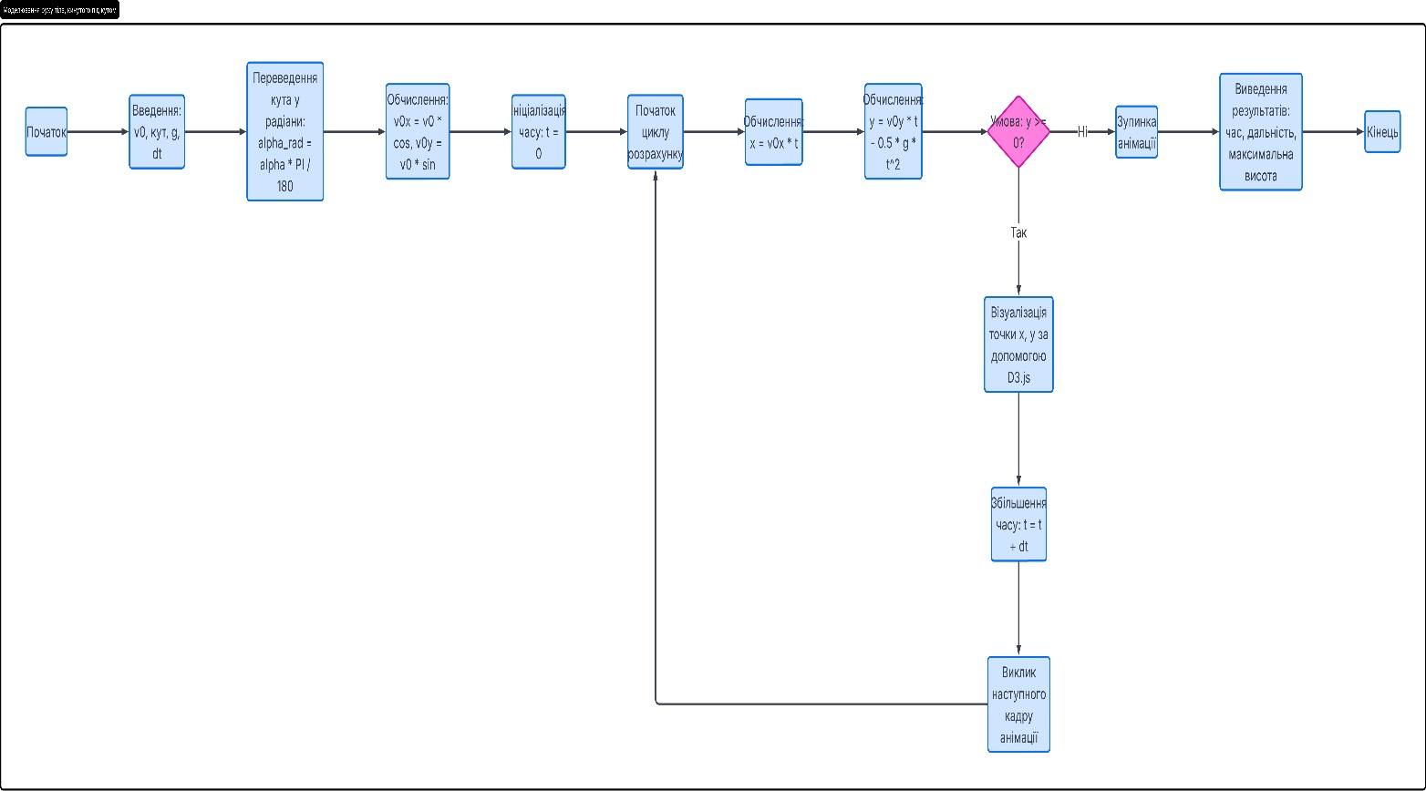

Висновок
Під час виконання лабораторної роботи було успішно розроблено технічне завдання для створення програмного продукту, що моделює рух тіла, кинутого під кутом до горизонту. Визначено ключові функціональні вимоги до майбутнього продукту, набір вхідних параметрів та очікуваних результатів обчислення. Для реалізації було обрано набір базових вебтехнологій із залученням бібліотеки D3.js для візуалізації.
Для керування процесом створення програмного забезпечення було обрано методологію Scrum. Це дозволило чітко структурувати розробку, поділивши її на чотири логічні ітерації: розробка структури, написання математичної моделі, налаштування візуалізації та реалізація покрокової побудови графіка.
Також було розроблено детальний графічний алгоритм, який покроково описує логіку роботи майбутньої програми: від ініціалізації початкових даних і переведення кута у радіани до циклічного обчислення координат і виведення фінальних результатів польоту. У підсумку сформовано повноцінну основу для безпосереднього написання програмного коду.

